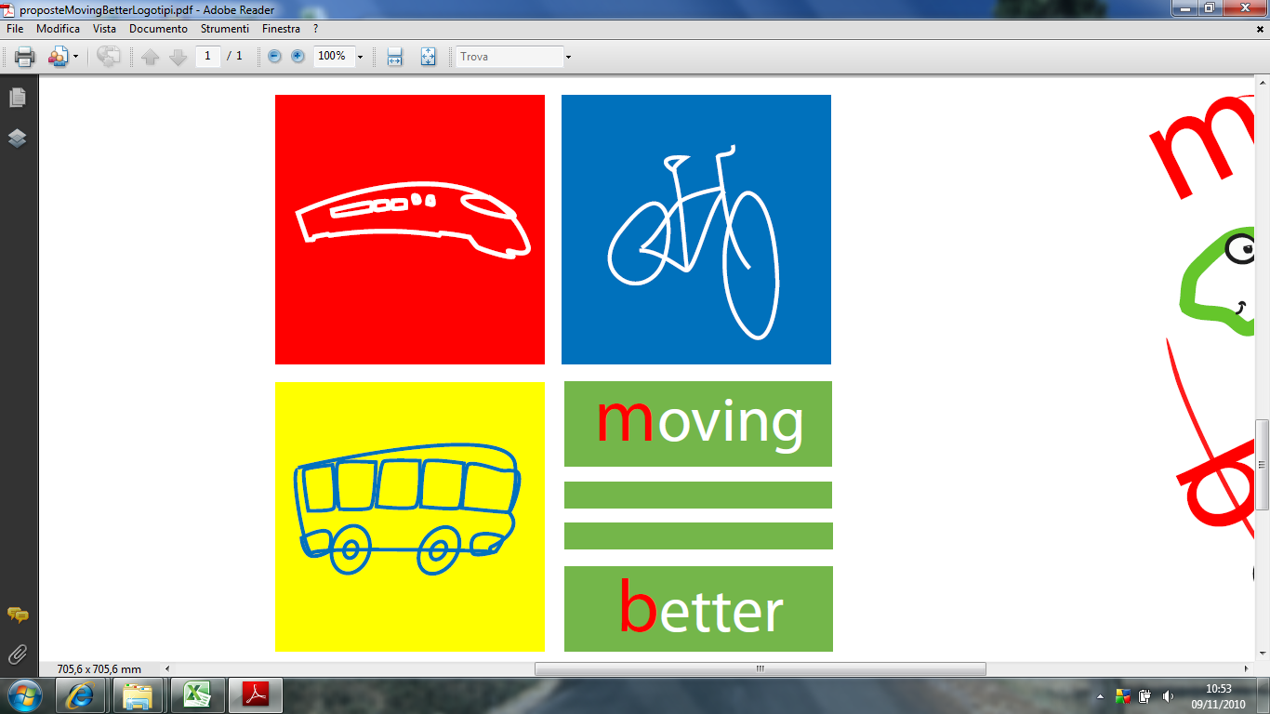

Provincia di Monza e della Brianza
Fondazione Distretto Green & High Tech Monza Brianza
Associazione dei Comuni per il Distretto Green & HT

QUESTIONARIO PER GLI UTENTI ABITUALI DEL TRASPORTO
PUBBLICO E/O DEL SERVIZIO FERROVIARIO
(da compilare con riferimento alla giornata tipo)

ORIGINE DELLO SPOSTAMENTO Comune di partenza……………….………………………………
Via/Piazza………………………………………… N……… CAP…………………..

LUOGO DI DESTINAZIONE Comune…………………………………………………………………..
Via/Piazza…………………………………………. N…….. CAP……………………

SESSO □ Uomo □ Donna
FASCIA DI ETÀ □ fino a 24 anni □ 25 – 34 anni □ 35 – 44 anni □ 45 – 54 anni □ oltre 54 anni

IN CHE FASCIA ORARIA EFFETTUI IL VIAGGIO DI ANDATA? (eventualmente indicarne più d’una) □ fino alle 7.30 □ dalle 7.31 alle 8.00 □ dalle 8.01 alle 8.30 □ dalle 8.31 alle 9.00 □ dalle 9.01 alle 9.30 □ dalle 9.31 alle 12.00 □ dalle 12.01 alle 15.00 □ dalle 15.01 alle 18.00 □ oltre le 18.01

IN CHE FASCIA ORARIA EFFETTUI IL VIAGGIO DI RITORNO? (eventualmente indicarne più d’una) □ dalle 6.00 alle 8.00 □ dalle 8.01 alle 13.00 □ dalle 13.01 alle 14.00 □ dalle14.01 alle 17.00 □ dalle 17.01 alle 17.30 □ dalle 17.31 alle 18.00 □ dalle 18.01 alle 18.30 □ dalle 18.31 alle 19.30 □ oltre le 19.31

MOTIVO/I DELLO SPOSTAMENTO □ Lavoro □ Studio □ Tempo libero □ Altro

INDICARE LA/E LINEA/E DI TRASPORTO PUBBLICO UTILIZZATA/E ……………………………..
…………………………………………………………………………………………………………………..
MEZZI UTILIZZATI □ Autobus (uno o più) □ Treno (uno o più) □ Autobus + treno □ Bici/piedi + autobus □ Bici/piedi + treno □ Autobus + metropolitana/tram □ Treno + metropolitana/tram □ Automobile/moto + autobus □ Automobile/moto + treno □ Automobile/moto + metropolitana/tram □ Altro……………………………………………………………… (specificare) Indicare in quale fermata / stazione è avvenuto il cambio……………………………………….. …………………………………………………………...(se possibile indicare Comune e indirizzo)

Provincia di Monza e della Brianza
Fondazione Distretto Green & High Tech Monza Brianza
Associazione dei Comuni per il Distretto Green & HT

POSSIEDI UN ABBONAMENTO AI MEZZI DI TRASPORTO PUBBLICO? □ SI □ NO
SE SI, CHE TIPO DI ABBONAMENTO POSSIEDI? □ SITAM interurbano/cumulativo settimanale □ SITAM interurbano/cumulativo mensile □ SITAM interurbano/cumulativo annuale □ autobus non incluso in abbonamento SITAM urbano settimanale □ autobus non incluso in abbonamento SITAM urbano mensile □ autobus non incluso in abbonamento SITAM urbano annuale □ ferroviario settimanale □ ferroviario mensile □ ferroviario annuale □ Treno Milano □ tessera regionale di libera circolazione trimestrale □ tessera regionale di libera circolazione annuale □ Altro……………………………………………………………………(specificare)

SODDISFAZIONE PER I MEZZI UTILIZZATI □ Per niente soddisfatto □ Poco soddisfatto □ Abbastanza soddisfatto □ Completamente soddisfatto

NORMALMENTE, QUALI SONO LE DIFFICOLTÀ INCONTRATE NELLO SPOSTAMENTO? (massimo 3 risposte, alcune delle quali possono essere specificate con motivazioni) □ Nessuna difficoltà □ Scarsità di informazioni sul trasporto pubblico □ Fermata / stazione difficilmente raggiungibile □ Fermata / stazione poco illuminata / confortevole □ Viaggio troppo lungo………………………………(specificare)
□ Scarse coincidenze / Troppi cambi………………(specificare) □ Costo eccessivo del biglietto…………….(specificare) □ Orari / Frequenze inadeguati………………(specificare) □ Ritardi / Scarsa puntualità…………………….(specificare)
□ Impegni prima e/o dopo il lavoro □ Orario di lavoro troppo flessibile □ Affollamento dei mezzi □ Scomodità / Scarsa igiene □ Pericolo di aggressioni / furti □ Traffico / Lavori stradali □ Accessibilità insufficiente per i diversamente abili

SUGGERIMENTI PER MIGLIORARE IL SISTEMA DI MOBILITÀ (massimo 2 risposte) □ maggiore diversificazione degli orari di lavoro □ aumentare la frequenza dei mezzi pubblici □ poter disporre di bici / auto alla fermata / stazione di arrivo □ creazione di piste ciclabili □ sistema di integrazione mezzi pubblici con i treni □ telelavoro

Se si è interessati a ricevere ulteriori informazioni sul progetto “Moving Better”, indicare il proprio nominativo ed e-mail………………………………………………………………………………... ………………………………………………………………………………………………………..

IMPORTANTE! BARRARE SOLO UNA DELLE SEGUENTI

[ ] Consento che le informazioni acquisite possano essere oggetto di elaborazione e/o diffusione comunque impersonale nei limiti, negli ambiti e nel rispetto del Codice di tutela della Privacy D.Lgs.196/2003 e ss.mm.ii.

[ ] Non consento che le informazioni acquisite possano essere oggetto di elaborazione e/o diffusione comunque impersonale nei limiti, negli ambiti e nel rispetto del Codice di tutela della Privacy D.Lgs.196/2003 e ss.mm.ii.

Come previsto dal D.Lgs. 196/2003 e s.m.i. sul trattamento dei dati personali, ricordiamo che, per il breve periodo in cui le sue risposte resteranno legate al suo nome, per il controllo dell’intervista, lei potrà in qualsiasi momento chiederci di consultare le risposte che ci ha dato, modificarle o opporsi al loro trattamento scrivendo a:
- Provincia di Monza e della Brianza – Settore Infrastrutture, Interventi Strategici, Opere Pubbliche e Trasporti – Piazza Diaz, 1 – 20900 Monza (MB)
oppure a:
- Fondazione Distretto Green & High Tech – Via Lecco, 61 – 20871 Vimercate (MB)

La Provincia di Monza e della Brianza – Settore Infrastrutture, Interventi Strategici, Opere Pubbliche e Trasporti si impegna a pieno titolo a raccogliere e mantenere i dati/informazioni acquisiti in maniera appropriata e con l’attivazione dei meccanismi di sicurezza anche telematica onde evitare ai terzi (non autorizzati) qualsivoglia accesso e/o estrazione dei dati.
in caso di utilizzo dei dati la Provincia di Monza e della Brianza opererà in maniera da assicurare la piena tutela della privacy rispetto ai terzi aggregando le informazioni acquisite secondo schemi numerici e/o comunque impersonali.

